De kerkverplaatsing en de verdeling van de tienden (1150-1190)
Martien van Asseldonk, 28 augustus 2014
Deze gegevens mogen gebruikt worden onder verwijzing naar: Martien van Asseldonk, www.oudzijtaart.nl

Er zijn in de Middeleeuwen drie gebeurtenissen in Veghel geweest, waarvan in dit opstel beredeneerd zal worden dat ze met elkaar te maken hadden: de overgang van eigenkerk naar parochiekerk, de verhuizing van de kerk van het Havelt naar de markt en de verdeling van de tienden.

De overgang van eigenkerk naar parochiekerk

Zo ver is te overzien zijn alle vroegmiddeleeuwse kerken in het gebied van de latere Meierij gesticht door plaatselijke domein- ofwel grondheren. Zij stichtten de kerk op hun eigen grond, zorgden voor het onderhoud en droegen een kandidaat voor als pastoor. Als voorbeeld uit de Meierij kan een oorkonde uit 1192 dienen. Gijsbrecht, heer van Tilburg en zijn moeder vrouw Alaysa brachten in dat jaar de lieden wonende op hun eigen grond Helvoirt onder de kerk van Oosttilburg op voorwaarde dat, wanneer op die grond een kapel zou worden gebouwd, de pastoor van Oosttilburg daar zou celebreren en daarvoor een derde van de tiende van Helvoirt zou genieten. Hier is nog sprake van een situatie waarin de kerk van de heer was en de onderdanen van de heer van die kerk gebruik maakten.
In 1398 probeerden de inwoners van Someren, de inwoners van Sterksel kerkgang op Someren op te leggen. De president van het gerechtshof van de bisschop van Luik bepaalde toen dat de inwoners van Sterksel niet gedwongen konden worden in een bepaalde parochie naar de kerk te gaan, maar daarin een vrije keuze konden maken. De samenleving was sedert 1192 veranderd. Vanaf de dertiende eeuw stonden de kerkelijke bezittingen onder beheer van de parochiegemeenschap en beslisten de mensen zelf waar ze ter kerke gingen, niet de heer.
De overgang van eigenkerk beheerd door de heer naar parochiekerk beheerd door de parochianen was een deel van een een breder scala aan veranderingen die aangeduid wordt als de Laatmiddeleeuwse transitie. In de tweede helft van de twaalfde eeuw kwamen de horigen vrij waardoor het aantal vrije boeren sterk toenam. Die vrije boeren laten vanaf rond 1190 op verschillende manieren hun neus zien: ze gaan de wildernis beheren, de parochiekerk beheren en zodra ze een eigen schepenbank kregen ook hun eigen dorp besturen. De overgang wordt op ongeveer 1150-1250 gedateerd. In die periode zal dus ook het beheer van de kerk naar de parochianen overgegaan zijn.
In de Meierijse oorkonden worden de termen ‘parochie’ en ‘parochianen’ pas vanaf 1256 vermeld worden. Parochianen of ‘lieden van de parochie X’ worden in de oorkonden pas vermeld vanaf 1281. De eerste concrete aanwijzing voor betrokkenheid van parochianen bij het beheer van kerkelijke goederen in de Meierij dateert van 24 juli 1307. De pastoor en de rector van de kerk van Oisterwijk en drie personen die namens de parochianen optraden, verkochten op die dag aan de koster van de kerk van Oisterwijk een allodiaal goed en een aantal cijnzen.

De verhuizing van de kerk van het Havelt naar de markt

De eerste kerk van Veghel stond op een domein uit de vroege middeleeuwen gelegen op het Havelt, of meer precies op de Boekt, bij de Tillaarse loop en de Aa. Een domein was een landgoed van een heer die zelf recht sprak over zijn eigen horigen en bezittingen. Het domein komt min of meer overeen met het gebied dat de voegmiddeleeuwse namen Boekt (beukenbos), Akert (akkerland) en Russent (grasland) droeg. Alleen was het zuidelijke deel van het Akert lager gelegen en met veen bedekt. Dat deel hoorde aanvankelijk niet bij het domein.

Midden in dit domein lag het Oude Kerkhof. Er zijn sterke aanwijzigingen dat dit kerkhof in de vroege middeleeuwen aangelegd werd op een oude grafheuvel. Gezien uit opgravingen is gebleken dat er tot in de twaalfde of dertiende eeuw continue bewoning in dit gebied was, zal het Oude Kerkhof ook tot in die tijd in gebruik gebleven zijn. Een opmerkelijke veldnaam in dit gebied is de Speelheuvel, de naam wijst naar de plaats waar de domeinheer eertijds recht sprak over zijn horigen.

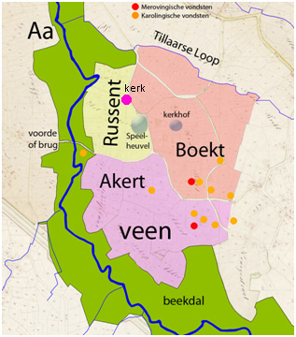

Op bovenstaande kaart is ook de vermoedelijke plaats van de kerk aangegeven. Als toelichting de volgende kaart.

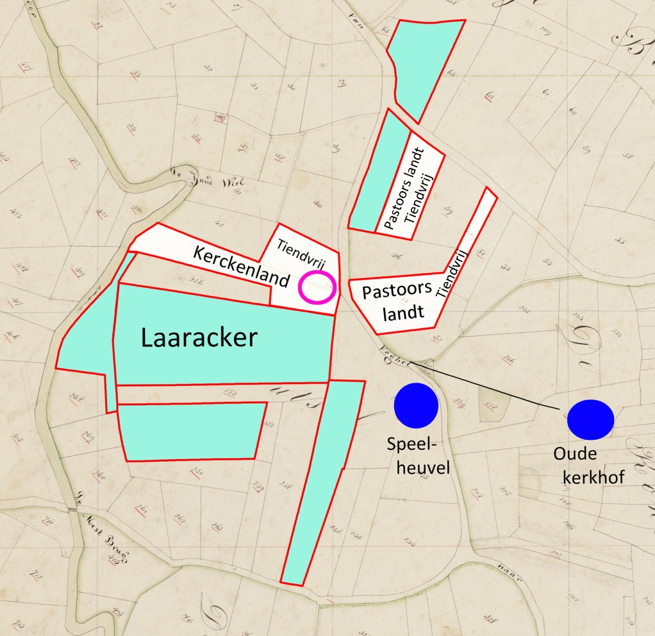

Het patronaatschap van de kerk van Veghel, dat was het recht om de persoon of eigenlijke pastoor voor te dragen voor benoeming door de bischop, was verbonden aan het bezit de Laaracker. De Laaracker met het patronaatschap was leengoed van de heer van Geffen. Vermoedelijk werd het patronaatschap aan de Laaracker gekoppeld, omdat er anders geen leengoed van te maken was. Alle lichtblauw gearceerde percelen waren leengoed van Geffen, met ook nog de hoeven groot en Klein Zijtaart en de particulier of Heimse tienden.

De 5 percelen om de Laaracker gelegen waren in op 06-07-1663 nog in één hand, de weduwe van Thomas Abrahams (R156, fol. 56-57Z). Het is aannemelijk dat al het Geffens leengoed in handen was van één eigenaar, die op een bepaald moment dit goed aan de heer van Geffen opdroeg om het daarna als leengoed terug te ontvangen. We weten dat die leenopdracht al voor 1352 plaats gevonden moet hebben. Ook zijn er redelijk sterke aanwijzingen dat al dit goed, inclusief het patronaatschap, rond 1300 is handen was van Aernt Heijm. In het opstel over het patronaatschap is dit betoog verder uitgewerkt. We plaatsen de eerste leenopdracht op een onbekend moment in de dertiende eeuw.

De wit gearceerde percelen op de kaart waren tiendvrij. Die vrijstelling zal dateren van het moment dat de Veghelse tienden verdeeld werden. De namen van de percelen (Kerkenlandt, Pastoorsland) wijzen er op dat deze percelen van de kerk waren.

De cluster wit en blauw gekleurde percelen waren dus eertijds van de kerk of de kerkpatroon. Het was gebruikelijk dat een kerk bij de stichting goed ontving, bepaalde landerijen, bijvoorbeeld de grond waar de gebouwen op stonden. Ook later ontving de kerk geregeld schenkingen, meestal waren dat erfcijnzen of erfpachten, maar soms ook grond. Een deel van de wit gearceerde percelen kan dus ook later aan de kerk geschonken zijn, maar gezien de ligging tussen de grond die in de dertiende eeuw vermoedelijk nog van de kerkpatroon of een van zijn nazaten waren, mogen we wel aannemen dat minstens een van die wit gearceerde percelen tot het oorspronkelijk stichtingsgoed van de kerk behoorde. Met andere woorden; de kerk zal op een van de witgearceerde percelen gestaan hebben, die later nog van de kerk waren.

Een andere overweging is dat de kerk aan een weg gelegen zal hebben, en dat het wegenpatroon tussen de oude landerijen in de loop der eeuwen redelijk stabiel gebleven is. Dan houden we nog twee kandidaten over voor de plaats van de oude kerk: het Kerckenlandt en het Pastoorslandt. De route naar het Oude kerkhof liep over de later nog bestaande weg en verder was de route in 1832 nog in een perceelsgrens aanwijsbaar (aangegeven met een zwarte lijn). Op basis van de naam Kerckenlandt en omdat dit perceel aan de Laaracker grensde gaat onze voorkeur uit naar die locatie, zonder uit te willen sluiten dat de kerk aan de overkant van de weg gestaan heeft. Ergens in dit complex aan bezittingen, op of niet ver van de plaats waar recht gesproken werd, de latere Speelheuvel, moet ook het huis en hof van de domeinheer gestaan hebben.

De verhuizing van de kerk van het Havelt naar de markt

Wanneer is de kerk van het domein op de Boekt naar de markt verplaatst? In een oorkonde gedateerd op 1200-1225 is al sprake van een landgoed gelegen in Veghel. We weten niet waar dat landgoed lag, en dus ook niet of Veghel de naam was van een klein gebied, of dat de naam al een bredere uitstraling had. In 1281 is in een oorkonde sprake van een hofstad gelegen in Veghel, deze hofstad was hoeve Ten Boemgarde op het Russelt. in 1298 wordt het goed bij het dorp Veghel van de abdij van Heylisem genoemd. Dat goed lag op het Middegaal en het Ven. In 1310 kregen de parochianen van Veghel een gemeintbrief van de hertog, toen had de naam zeker betrekking op een gebied of territorium dat vergeljkbaar was met de latere gemeente Veghel.
Vermoedelijk had de naam Veghel in 1200-1225 ook al die bredere uitstraling, dat impliceert mijns inziens dat de kerk toen al enige tijd verplaatst was naar de markt. Het is overigens aannemelijk dat de naam Veghel al langer bestond voor de latere lokatie bij de markt, en ook kunnen daar al wel vrije boeren gewoond hebben. Maar de kerk en daarmee het "centrum" van Veghel verhuisde enige tijd voor 1200-1225 van de Boekt naar de latere lokatie aan de markt, waardoor een naam voor een klein gebied bij een voorde over de Aa de naam van de parochie werd. De uitgang -le van de oudste schrijfwijze van Veghel wijst op bos met een open structuur. Voor het eerste deel is nog geen bevredigende verklaring gegeven. Misschien mogen we aan een oude vorm van 'weg' denken, aangezien daar een oude regionale weg de rivier de Aa kruiste, maar wellicht zijn er betere verklaringen.

Een tweede argument is de afwezigheid van cijnzen aan Helmond of de hertog. De straat werd gebouwd op percelen die al voor 1190 in handen van particulieren waren. Dat plaatst de kerkverhuizing naar de periode vóór 1190. Waarschijnlijk waren die percelen bij en na de verhuizing van de kerk en de bouw van huizen daar in de buurt uitgegeven, want het gebied lag aan de rand van oud cultuurland op de grens met nattere gronden. Op de nieuwe plaats van de kerk aan de latere markt lagen natte beemden met daarin enkele hogere donken. De kerk werd op een van die donken gebouwd.

In de volgende tabel vatten we samen wat de archeologie ons over de oudste bewoning in het centrum van Veghel te vertellen heeft.

Lokatie | Tijdperk | Vondsten
Plaats van de kerk (nu de bibliotheek) | 900-1050  1050-1250  1250-1500 | Kogelpot  3 scherven  2 scherven
Plaats van kasteel Frisselstein | 1250-1500 | 1 scherf
Vlas en Graan (tussen Straat en de Aa) | 1250-1500  1500-1850 | 1 bodemfragment
Peellandstraat (Bolken) | 1050-1250  1050-1500 | 3 scherven  6 scherven, paalgat, 2 greppels

Er zijn nog maar weinig archeologische vondsten uit de Middeleeuwen gedaan in het centrum van Veghel. Het beeld van de archeologie is consistent met wat we eerder betoogden: kerkverplaatsing en daarmee samenhang een toenemende bewoning vóór 1190, met al wel beperkte oudere bewoning in de buurt van de voorde.

De kerkverplaatsing en dus de nieuwbouw van de kerk mogen we koppelen aan de toename van het aantal vrije lieden vanwege het vrijkomen van de horigen, die daarna de kerk gingen beheren. In de tweede helft van de twaalfde eeuw viel het oude domein op de Boekt uiteen. Toen verdween ook de bewoning in dit gebied naar een strook om dit domein heen. Uit die strook werden cijnzen aan Helmond betaald wat impliceert dat deze percelen tussen 1190 en 1314 van de wildernis uitgegeven zijn. We kennen de lokatie van de huizen rond 1310 vanwege de balkcijnzen, dat is de omslag van de cijns die aan de hertog betaald werd voor de gemeint, die na 1310 niet meer veranderd is. Het is aannemelijk dat de verplaatsing van de kerk ook een deel was van deze kleine "volksverhuizing", die dus samen hangt met het vrijkomen van de horigen en de daarmee samenhangende reorganisatie van het grondbezit.

Op basis van al deze overwegingen kunnen we de kerkverplaatsing op ongeveer 1150-1190 dateren.

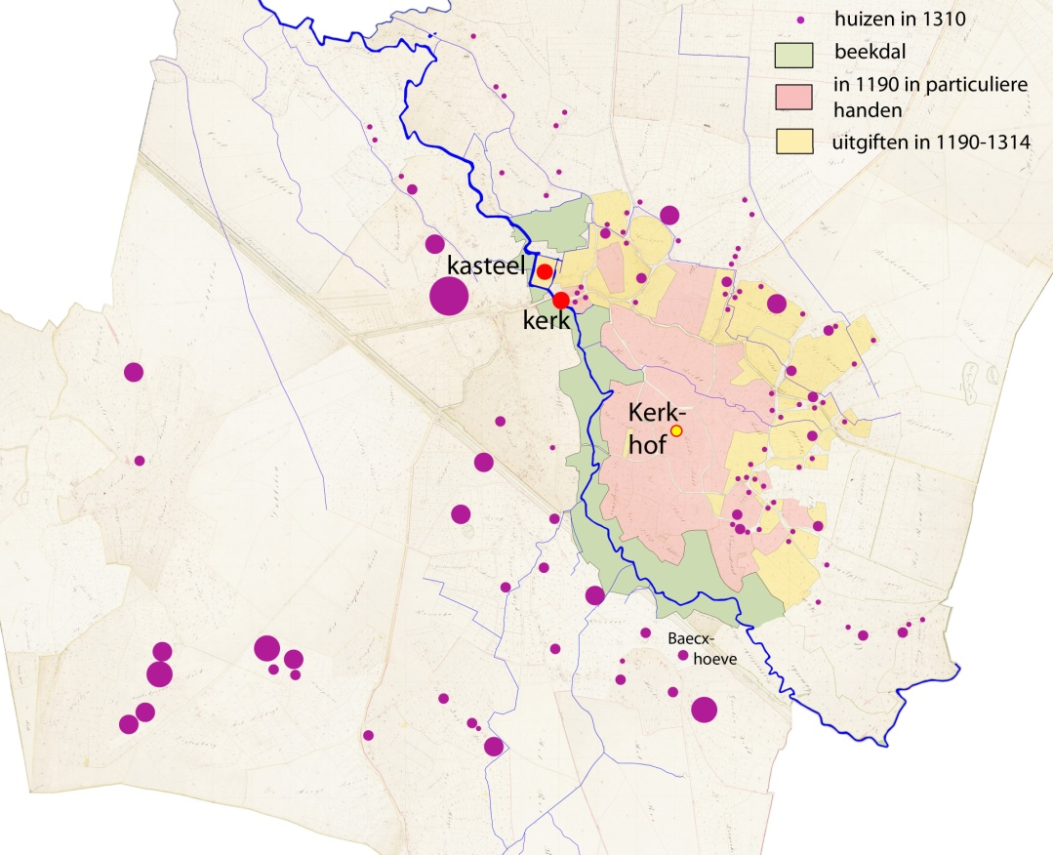

Op bovenstaande kaart is de situatie in Veghel in de Late Middeleeuwen weergegeven. De grootte van de paarse stippen is evenredig met hoeveel cijns er uit die huizen betaald werd, wat ongetwijfeld samen hing met de welstand van de betreffende boer. Hoe vetter de stip, hoe vetter de boer. We zien in de rand om het domein heen omstreeks 1310 vooral arme boeren, dat waren de nazaten van de horigen die één tot anderhalve eeuw eerder vrijgekomen waren. Dat was over het algemeen nog steeds armoe troef. Elders zien we in 1310 veel meer vettere boeren, dat waren nazaten van boeren die al in de tijd van de horigheden vrije boeren waren. Een van die huizen was de Baecxhoeve, eertijds een leengoed van de heer van Sint-Oedenrode, die in de bronnen tussen 1091 en 1133 genoemd wordt.
Bij de kerk zien we in 1310 vier stippen. Uit vier huizen werd toen een balkcijns betaald. Het kan zijn dat er meer huizen gestaan hebben, misschien dat sommige ambachtslieden niet meebetaalden aan de cijns van de gemeint, omdat ze de wildernis niet gebruikten. De meeste ambachtslieden waren tevens boer, dus in 1310 zal het aantal huizen in de straat nog beperkt zijn geweest. Er stonden minimaal vier en maximaal tien huizen. In het midden van de zestiende eeuw is de straat aan weerszijden al volgebouwd, we kennen de bewoners van alle huizen vanaf die tijd. De Achterdijk (nu Kalverstraat en Deken van Mierstraat) werden pas veel later volgebouwd. Ook deze ontwikkeling sluit goed aan bij een kerkverplaatsing tussen 1150 en 1190.

De tienden

Er is een gehavende tiendkaart bewaard gebleven. Volgens de inventaris van het archief dateert de kaart van rond 1900. De kaart dateert in elk geval van na 1825, want de Zuid-Willemsvaart en de haven staan er op getekend.
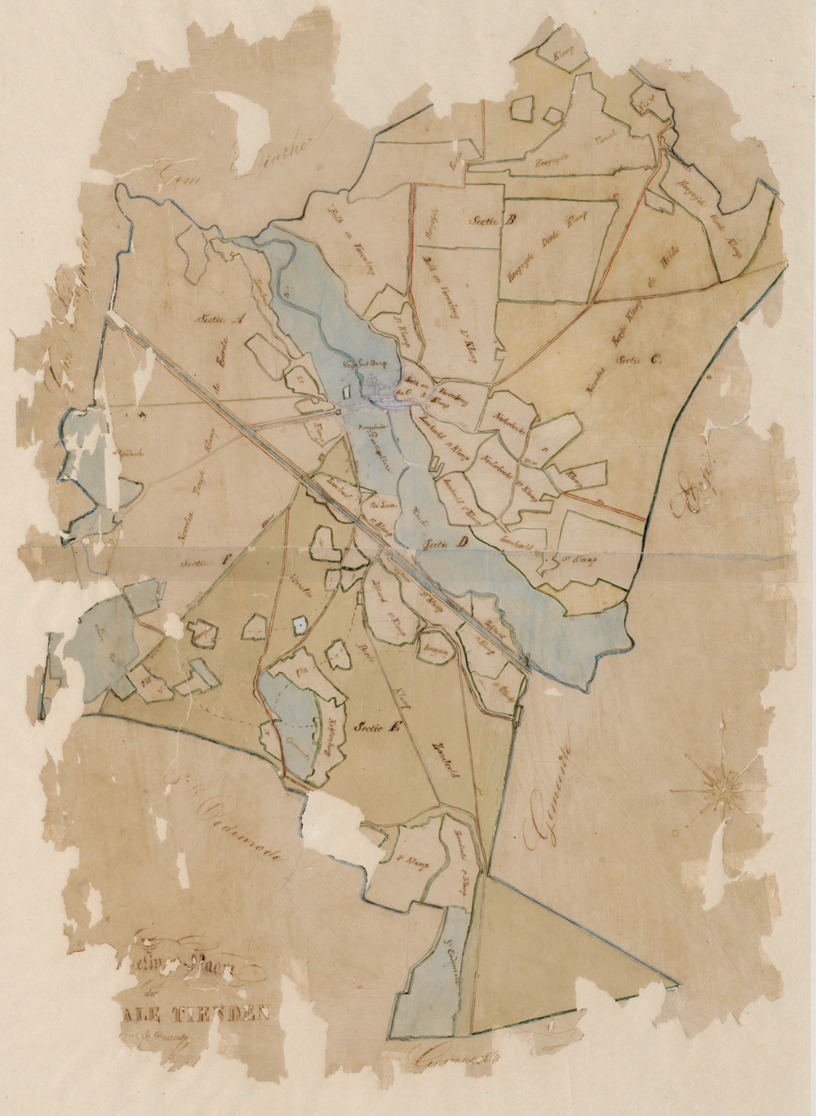
De tienden waren een tiende deel van de opbrengst van het land, die men eertijds aan de kerk gaf, als bijdrage in het onderhoud van de pastoor en de kerk. De betaling van de tiende werd in 765 en 779 verplicht gesteld. Volgens een synodaal besluit van het bisdom Luik dat op 5 september 1307 te Susteren genomen werd, moesten de bezitters van de korentiende (ofwel grote tiende) zorgen voor de benodigdheden voor het celebreren van de missen, het onderhoud van de tiendklok en het onderhoud van het schip van de kerk en de toren op het schip. Als de toren op een zelfstandig fundament stond, waren de parochianen onderhoudsplichtig.
Een groep bij elkaar gelegen percelen waaruit een tiend betaald werd, werd ook wel een tiendklamp genoemd, zoals op bovenstaande klaart te zien is.
Er waren vanaf zeer oude tijden in Veghel twee soorten tienden:
De particuliere tienden waren in lekehanden. Eeuwenlang zijn deze in bezit geweest van de familie Heijm. De oudste vermelding daarvan dateert uit 1419. Er zijn aanwijzingen dat deze familie deze tienden al rond 1300 in bezit had. De partikuliere tienden waren in zes klampen verdeeld, gelegen aan weerszijden van de Aa. Op de kaart is dit gebied blauw gearceerd. De kaart geeft geen onderverdeling van deze klampen. De namen van de klampen waren:
- De Molentienden
- De Russeltse tienden
- De Dorhoutse tienden
- De Brugtienden
- De Akartse tienden
- De Hamse tienden
Op bovenstaande kaart zijn het de blauw gearceerde tienden aan weerszijden van de Aa gelegen. Volgens een bericht uit 1488 diende de eigenaar van de particuliere tienden elk jaar 2 mud rogge, 2 mud haver en 2 mud gerst bij te dragen aan het onderhoud van de persoon.
Verder waren er de persoonstienden die toekwamen aan de persoon, de oorspronkelijke pastoor van de kerk van Veghel, die daarmee het onderhoud van de kerk diende te bekostigen.
Dan waren er op het gebied dat later tot de gemeente Veghel hoorde nog gebieden waaruit eertijds een tiende aan de kerk van Sint-Oedenrode betaald werden. Het waren delen van Eerde, Krijtenburg en Jekschot Deze gebieden waren eens in handen van lieden van de parochie Sint-Oedenrode. Er zijn aanwijzingen dat er tussen 1314 en 1484 tussen Veghel en Sint-Oedenrode afspraken zijn gemaakt over deze tienden.
De namen van de persoonstienden op de tiendkaart zijn volkomen verbasterd. Wielrot werd Zwelrat, Hooge Heijde werd Hooge Zeijde, enz. Een verklaring van de Veghelse schepenen van 1658 geeft de namen, die toen gangbaar waren. Met het nodige voorbehoud zijn de oude namen op de tiendkaart geplaatst. Hierbij lieten we ons leiden door vermeldingen van percelen gelegen in een bepaalde tiendklamp.

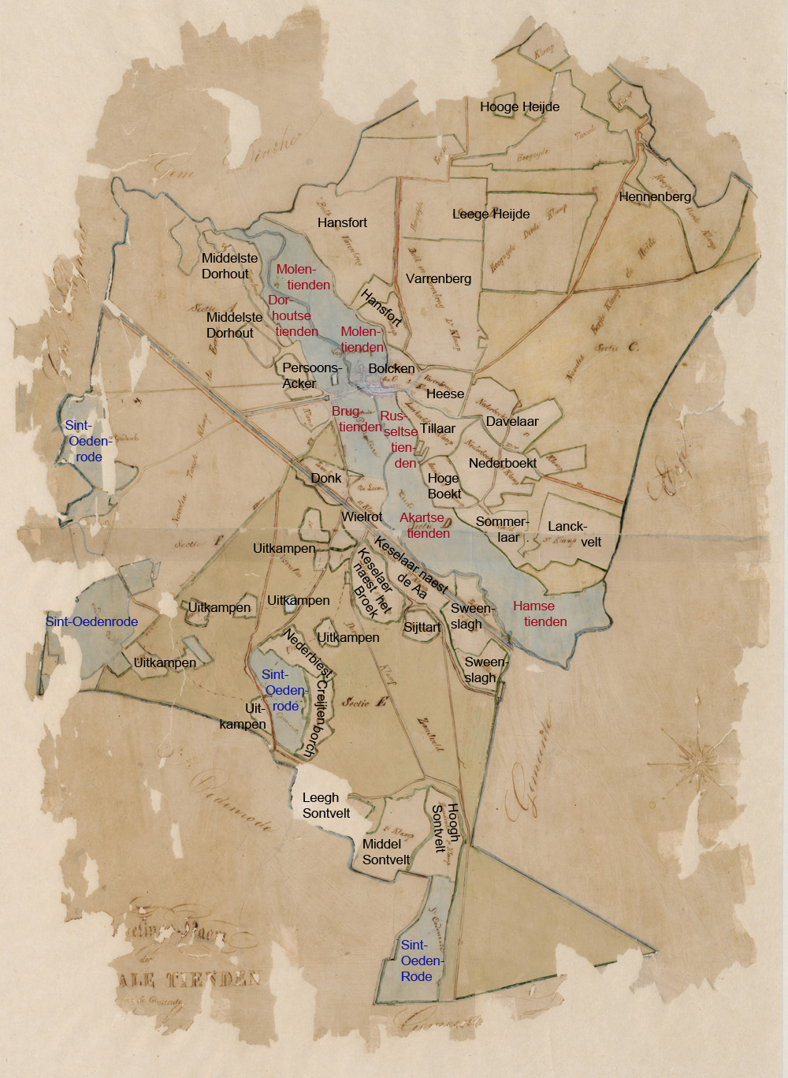
Het oude cultuurland behoorden bij de tiendklampen van de particuliere en Persoonstienden, de latere uitgiften lagen daarbuiten en staan op de tiendkaart vermeld als novalia, ofwel nieuwe tienden. Een perceel op Hennenberg dat in 1484 werd uitgegeven, en 8 1/2 bunder die in 1488 op Logtenburg werden uitgegeven behoorden bij de oude tiendklampen. Uitgiften van 1720 op het Ham en aan de Berg behoorden tot de novalia. Datzelfde geldt voor percelen op Zijtaart bij de Hostie en voor percelen op de Amer (Dorshout), die in 1650 werden uitgegeven. Ergens tussen 1484 en 1650 ligt dan een moment vanaf wanneer de uitgiften niet meer bij de oude tiendklampen, maar bij de novalia hoorden. Een mogelijk caesuur is 1648 toen al het kerkelijk bezit geconfisqeerd werd door de Staat. De tiendkaart geeft dus een aardig beeld van het cultuurland in Veghel rond 1648. Hierbij moet men wel bedenken dat uit percelen die uitgegeven werden en daarna nog eeuwenlang onontgonnen bleven liggen, geen tienden betaald werden. Er was immers geen oogst. Voorbeelden zijn grote gebieden in 1488 uitgegeven op Hoordonk (Mariaheide) en in 1549 en 1552 op het Lijns Ven.
De verdeling van de tienden

Oorspronkelijk was de opbrengst van de tienden bestemd voor de parochiepriester en het onderhoud van het kerkgebouw. Vaak werd de tiende toegeëigend door de eigenaar of patroon van de kerk.

In Veghel is het op een gegeven moment tot een verdeling van de tienden gekomen. Na deze verdeling was het grootste deel van de tienden voor de persoon van de kerk (de Persoonstienden) en een ander kleiner deel, zes klampen aan weerszijden van de Aa gelegen, kwam in handen van een particulier (de Heijmse tienden). Bij die verdeling werd ook afgesproken dat eigenaar van de particuliere tienden elk jaar 2 mud rogge, 2 mud haver en 2 mud gerst bij zou dragen aan het onderhoud van de persoon, en dat de percelen van de kerk vrijgesteld werden van het betalen van de tienden. De persoonsakker op het Hoogeind lag binnen een tiendklamp van de familie Heijm, maar hoorde desalniettemin toch bij de Persoonstienden.

Er zijn aanwijzingen dat de familie Heijm rond 1300 zowel de Heijmse tienden als het patronaatschap van de Veghelse kerk bezat. (Dit betoog is uitgewerkt in het opstel over het patronaatschap.) Vermoedelijk waren alle tienden vóór de verdeling in handen van de kerkpatroon, die daaruit het onderhoud van de kerk en het levensonderhoud van de persoon of pastoor bekostigde. Op een gegeven moment kwam het dus tot een verdeling: de patroon kreeg zes klampen tienden (de particuliere tienden) en de persoon de rest. De persoon was daarna wel verantwoordelijk voor het onderhoud van het kerkgebouw. Deze gang van zaken verklaart ook waren de Heijmse tienden in de bronnen 'de Oude Tienden' genoed worden. Deze tienden waren al vanouds, voor de verdeling, in handen van de kerkpatroon.
Als dit scenario klopt, dan hangt de verdeling samen met het moment dat de kerkeigenaar ofwel patroon zijn handen aftrok van het onderhoud van de kerk, en die verantwoordelijkheid overgaf aan de persoon en de parochianen. Dat plaatst de regeling ergens in de Laatmiddeleeuwse transitie (1150-1250). Als we dit ook nog eens mogen koppelen aan de verplaatsing van de kerk van het Havelt naar de Markt dan hebben we het over circa 1150-1190.

Dat de persoon na de verdeling mede verantwoordelijk was voor het onderhoud van de Veghelse kerk lezen we in een verklaring van 14 januari 1661. Op die dag verklaarden een aantal inwoners van Veghel dat:

- 'de persoon off perssonaet van Vechel sculdich ende gehouden was wt de thientt het perssonaet toe comende, most onderhouden de groote clock met de bueck van de kerck met de kooren ende ornamenten ende noch daer en boven eenen beer tot dinste van de gemeijntte, die welcke veele jaeren herwaerts bij hunne diponentten kennissen ten verscheijen plaetsen is bestelt geweest.'
- Anthonis Hendricx verklaarde dat toen hij in 1625 kerkmeester was uit handen van Rogier van Broeckhoven als rentmeester van het personaat van Vechel 400 gulden voor de reparatie van de kerk van Vechel had ontvangen. Anthonis Gijsberts Smitt verklaarde dat Johan Habraken, pastoor te Vechel, namens de persoon in 1628 16 gulden heeft betaald die hij verdiend had 'aen iserwerck te maecken aen de groote klock'.

Na 1648 confisqueerde de staat alle kerkelijke en geestelijke bezittingen. De eigenaren van de persoonstienden wisten dat lot nog enige tijd uit te stellen, maar verloren in 1689 dat proces tegen de staat. De staat heeft ook geprobeerd de particuliere tienden toe te eigenen.

Op 5-7-1415 wordt gezegd: ‘De Heymse of aude tienden te Vechel zijn leenroerig aan het leenhof te Geffen. Zij hangen te leen van Gerlach van Ghemert, man van de Vrouwe van Geffen.’ (Gemertse bronnen deel 10, folio 166v en 175v, online raadpleegbaar.) Bekende eigenaren van deze tienden zijn:

- Arnt Heym voor 1419
- Jan en Henrick, zonen van Art Heyme in 1421
- Joffrouw Katelijn, weduwe van Aert Heyme en haar zoon Aert in februari 1425
- Henrick Heyme en Sophie, weduwe van Jan Heyme in 1428
- Jonkvrouw Sophie, weduwe van Jan Heym en Jonkvrouw Aleyt van Boemel, weduwe van Henrick Heyme in 1431 - 1441
- Goossen en Aert Heyme in 1442 - 1443
- Goossen Heym in 1444 - 1470
- Jonkvrouw Lijsbeth, weduwe van Gossen Heym in 1471 - 1482
- Meester Henrick Heym in 1483 - 1521
- Aernt Heijm in 1521 - 1564
- Jan Heijm in 1564 - 1591
- Joffrouw Maria de Heijm in 1591 - 1624

Voor de eigenaren van de persoonstienden zie het opstel over de persoon, waarin de namen genoemd worden. Zowel de persoon als de eigenaar van de particuliere tienden verpachtten hun tienden en lieten het ophalen van de tienden over aan de pachters. Ook de novalia werden verpacht. Er is een tiendrekening van de inkomsten en uitgaven gedaan voor een jaar inning van de persoonstienden uit 1642 bewaard gebleven. Zie hiervoor de downloads. In de dorpsrekeningen worden tussen 1634 en 1657 enkele uitgaven vermeld in verband met de verpachting van tienden.

- 1634-1635: opten 22 julij doen waeren vergadert ten huijs Jan Handerickx de scheepenen ende borgemeesteren om met de naebueren te sprecken die de thienden hadde gepacht om die selve over te hebben ende ieder te houden in syn velt onder welcke waeren ennige die niet wel haer thienden over en woude gheeven ende als doen vertert 2-6-0
- opten selven dach doen was Jan Handerickx geweest tot Eijndoven by den rentmeester van Broeckhovens thienden ende met hem aff gereckent van de gepachte thienden ende daer van gebrocht een lijst ende als doen vertert met den voorscreven rentmeester 0-16-0
- 1638-1639: opten 16 junij alhier geweest eenen boode van Antwerpen op de novalie thienden te veijlen ende den selven gegeven 6 stuyvers
- 1642-1643: den 7e^{n} julij ten Bosch geweest by Jan Franchoisen van wegen de novalie tijnde ende hem geschoncken over d’ affstaen vande voorschreven thiende een coppel hoender gecocht voor 10 stuyvers
- 1642-1643: den selven dito (30-7-1642) ten Bossche bij Jan Franschoise geweest ende hem voor de meergemelde novalie thiende int bywesen van Michiel Donckers gegeven 5 gulden
- 1642-1643: hebben de selve borgemeesters aen Lambert Hermans gegeven over de novalye thiende van Antwerpen de somme van 2 gulden 1 stuyver
- 1651-1652: stellen noch voor ontfanck van dat sij hebben ontfangen van het mudgelt van de thiende vant Hoog Sondtvelt gecocht bij Thomas van Bruegel, dat het belopt ter somma van 25 gulden
- 1652-1653: ontfangen van Hooch Sontvelts ende Leegh Sontveltse tiende van conterbutie genoemt prince penningen ter somma van 28 gulden
- 1652-1653: betaelt aenden voorscreven Matijs Peters 3 gulden van verteringe gedaen der nageburen der clamppen Hoogh ende Leeg Sontveltse tiende als wanneer de selve wordde geleijt by de ingesetenen van Rode
- 1653-1654: stellen de voorscreven borgemeesteren voor ontfanck ter somma van 100 gulden gecomen van Joncker Rogier van Broeckhoven voor conterbutie genoempt prince penningen voort collecteren synde clamppen tiende
- 1655-1656: optten 3^{den} july aen een bode veijlbrieffkens brengende van de novalie tiende, comt 6 stuyvers
- 1656-1657: optten 28^{en} juny eenen boode gebrocht aenschryvers van de novalie tienden te verpachten, comt 5 stuyvers

Samenvatting

Tussen 1150 en 1190 vond er een ingrijpende gebeurtenis plaats die de wortels vormen van de latere gemeente Veghel. Het werd door bevolkingsgroei voor de domeinheer op de Boekt aantrekklijker om arbeiders in dienst te nemen, dan om horigen te blijven onderhouden. De horigen kwamen vrij, en verhuisden veelal naar een strook nieuw uitgegeven gronden aan de rand van het oude domein. Er waren al eerder vrije boeren in Veghel, die onder de jurisdictie van de graaf van Rode hoorden. Door het vrijkomen van de horigen nam het aantal vrije lieden sterk toe.
Niet alleen de huizen verdwenen van het domein, ook de kerk werd verplaatst naar een donk nabij een oude voorde over de Aa, die deel was van een oude regionale route. De heer trok zijn handen af van het onderhoud van de kerk. Die verantwoordelijkheid kwam in handen van de parochianen, die voor dat doel elk jaar twee kerkmeesters aanstelden. Daarbij werden wel afspraken gemaakt over de bekostiging van het onderhoud van de kerk en de persoon of pastoor. De domeinheer hield zelf een deel van de tienden, de meeste tienden gingen naar de persoon. Daarnaast bleven bezittingen van de kerk vrijgesteld van de tienden, en bleef de domeinheer, ofwel de bezitter van de particuliere tienden jaarlijks bijdragen aan het onderhoud van de pastoor. Het patronaatsrecht bleef in handen van de rechtsvolgers van de domeinheer. In 1300 was dat Arnt Heijm.

Hoe nauwkeurig is de datering van de kerkverplaatsing op 1150-1190. Dat deze verplaatsing vóór 1190 plaats vond is gebasseerd op de volgende overwegingen:

- De percelen in de straat, inclusief het terrein van de kerk, waren cijnsvrij. Cijnzen op nieuwe uitgiften werden rond 1190 ingevoerd. Nu is het mogelijk dat deze eprcelen al uitgegeven waren voordat de kerk verplaatst werd, en dat de kerk om een speciale reden vrijstelling van de betaling van die cijns kreeg. Dat laatste zou dan wel ongebruikelijk zijn, aangezien in de cijnsboeken vaal kerken als cijnsbetalers vermeld worden.
- Aangenomen wordt dat de naam Veghel in eerste instante betrekking had op een klein gebied bij een voorde, en dat toen de kerk daar neergezet werd, het de naam werd van de parochie. In 1200-1225 wordt de naam Veghel voor de eerste keer genoemd. Er was toen sprake van goed gelegen in Veghel. Waar dat goed lag is niet bekend, maar de kans dat het bij de voorde lag is kleiner dan elders, omdat er elders meer plaats was. Dat impliceert dat de kerk al enige tijd voor 1200-1225 verplaatst zou moeten zijn, omdat de nieuwe naam ook wat tijd nofig gehad zal hebben om ingeburgerd te raken. Een andere gedachte zou kunnen zijn dat de naam Veghel al eerder betrekking had op de parochie, ook toen de kerk nog op het Havelt stond. Dit ligt minder voor de hand, omdat het oude domein volledig afgedekt is met vroeg-middeleeuwse namen. een -le naam is over het algemeen wat jonger.

Deze overwegingen bij elkaar geven een sterk vertrouwen in een datering van de kerkverplaatsing vóór rond 1190. Hier zit het met de datering ná rond 1150?

- Met dit jaartal hebben we minder vaste grond onder onze voeten. We gaan uit dat de Laatmiddeleeuse transitie, waarin de horigen vrij kwamen en het aantal vrije boeren sterk toenam rond 1150 begon. In eerdere publicaties hielden we zelfs rond 1175 als begindatum van die transitie aan. De eerste concrete aanwijzingen voor vrije boeren in de Meierij dateren pas vanaf rond 1190, toen was hun aantal kennelijk al sterk toegenomen. De transitie werd aangezwengeld door bevolkingsgroei, waardoor het onder andere goedkoper werd om arbeiders in dienst te nemen, dan om horigen te onderhouden. Het begin van de transitie kan dus een geleidelijk proces geweest zijn, dat al eerder in de twaalfde eeuw inzette. Desalniettemin gaan we er bij de kerkverplaatsing van uit, dat die transitie op zijn minst al in volle gang was, en dat het domein gereorganiseerd werd en uit elkaar gevallen was. Voormalige horigen verhuisden naar een strook grond buiten het oude domein. Dan zitten we niet meer in het begin van de transitie, maar er midden in; 1150 lijkt dan wel een redelijk jaartal als vroegste datum voor de kerkverplaatsing.
- Een andere overweging is dat er afgezien van één kogelpot geen archeologische vondsten in het centrum gedaan zijn die zeker op vóór 1150 zijn te dateren. Die ene vondst kan verklaard worden daar aan te nemen dat er bij de voorde al vóór 1150 al wel enige bewoning geweest zal zijn. Denk aan een herberg, of mensen die hielpen met het overdragen van goederen over de Aa.

Één tot anderhalve eeuw na de kerkverplaatsing, in 1310, stonden er 4 tot 10 huizen in de straat. In het midden van de zestiende eeuw was de straat volgebouwd. Voor het deel tussen de huidige markt en gemeentehuis aan de ene kant en de Hema en Blokker aan de andere kant hebben we het dan over 19 huizen. De vrije boeren beheerden niet alleen hun parochiekerk, maar namen tussen rond 1190 en 1230 ook verantwoordelijkheid voor het beheer van een stuk wildernis, waarvan de grenzen in 1310 voor het eerst op schrift gesteld werden. Hiermee (beheer van parochie en wildernis) werd de kiem gelegd voor Veghel als bestuurlijk dorp. Tussen ongeveer 1300 en 1347 kreeg Veghel een eigen schepenbank, en dat betkende dat de onderhorigen van die schepenbank ook plaatselijke keuren, dus rechtsregels, mochten maken voor het eigen dorp. Daarmee werd Veghel ook echt een bestuurlijk dorp, wat we nu een gemeente noemen. Op 21 februari 1369 werd er een armentafel gesticht. In die tijd was de koster ook begonnen met schoolhouden. Dat gebeurde in zijn huis of in de kerk, en ook wel buiten in de openlucht. Pas in 1597 werd in Veghel het eerste schoolgebouw neergezet. En zo groeide Veghel uit tot een plaats met eigen bestuur en alle basisvoorzieningen die in die tijd gebruikelijk waren.

Ruzie over de Heymse tienden
R28, fol. 275 (21-6-1566)
Schepenen in Veghel verklaren dat voor hen verschenen zijn in een gebannen vierschaar Hanrick Willems Rovers, Hanrick en Jan Dirck Janssen, Jan Joerden Janssen en Ariaen Hanricx Pe(ters), gedaagd door vorster Jan Jan Alartss, om op verzoek van heer Willem Aertss van Beeck, priester, gemachtigd door meester (Goert) (..) Peter Mathys Stoeters, persoon in de kerk van Veghel.
Hanrick Willems Rovers, oud ongeveer 60 jaren, Jan Dirck Janssen, ook oud 60 jaren, en Jan Joerden Janss, oud ongeveer 52 jaren, verklaren dat zij in 1564 “syn geweest ten huyse Jans Jan Alartss, vorster tot Vechel, omtr(ent) Sunte Jan Baptisten geboerte dach in den somer als (toen) Jan Heym had doen veylen tot Vechel syn tyende in Vechel.

Dat heer Jan die Capellaen van Joncker Jan Heym ende pastoer tot Vucht heeft oepelyck gelesen in der voerwarden ende bysonder geprecondicioneert dese off diergelycke worden in substantien, dat Joncker Jan voirs(eyt) vuyt heeft bestedende (deel tekst onleesbaar)

(..) van den voirs(eyt) (..) dat om (..)et (..) ofte eenige novalia waren. Dat Joncker (..)worden syn der (..) soe synde (..) syn der groten v(..) dese (..) deponenten eendrechtelycken (..) Jan Alarts, vorster tot Vechel syn (..) in (..) getuychenisse (..) scepenen voerseyt voer w(..) dat Jan Jan Alarts, vorster van (..) dese voers(creven) deponenten voirs(eyt) (..)oepelycken vuyt (..) heeft offt (..) waer van wegens Joncker Jan Heym om(..) deponenten te comen syen eden ende hen (getuygen)enisse aen te hooren ende datter nyemant (..) compareerden daar des voirs(eyt) Joncker Jans voirs(eyt).

R28, fol. 280 (18-7-1566)
Schepenen in Veghel verklaren dat voor hen verschenen zijn Willem Aernt Philipssen en Jan Lambert Janss, gedaagd door vorster Jan Jan Alartss, om op verzoek van Jacop die Wit, gemachtigd door Joncker Jan Heym, een verklaring af te leggen.

Willem Aernt Philipss, oud ongever 46 jaren, en Jan Lambert Janss, oud ongeveer 45 jaren, verklaren “dat onlanx geleden is, te weten opten XVIen dach July der maent lestleden omtr(ent) den avont is somen heer Willem Aertss van Beeck opten moeleneckere, toebehoirende Joncker Walraven van Erp, daer vier mayers stonden mayen rogge. Ende heeft den rogge gebonden, synde helpen gasten ende den thiende gast after die rosmoelen aldae) op synen wagen geladen, mair waer hy den rogge voert gelaten heeft is hem onkentelyck.”

R28, fol. 282 (17-8-1566)
Schepenen in Veghel verklaren dat voor hen verschenen zijn in een gebannen geding Goert Lambertss die Vriese, zijn zoon Lambert, Hanricx Hanricx Roeverss, Dirck Peter Jan Deliss, Josep Jacop Willemss, Goert Jan Willem Goerts, Jan Lambert Janss en Willem Aernt Philipssen, gedaagd door vorster Jan Jan Alarts, om op verzoek van Koncker Jan Heym een verklaring af te leggen.

Goert Lambertss die Vriese, oud ongeveer vijfen(..) jaren, verklaart “dat binnen den tyt van acht ende (..) lestleden nyemant in den Block thienden binnen der prochien van Vechel genoemt (Ham) egheen thiende jairlycx gehaelt off affgevuert en heeft dan Joncker Aernt Heym saliger voer ende Joncker Jan Heym syn soon nae hem, off die pechteners van dyen block in den name van hen, behalven dese twee voerleden jairens.”

Hanricx Hanricx Roeverss, oud ongeveer 60 jaren, verklaart “dat binnen den tyt van vier ende veertich jairen lestleden nyemant in den blockthienden genoemt Ham egheen thiende jairlycx gehaelt off affgevuert en heeft dan Joncker Aernt Heym saliger voer ende Joncker Jan Heym syn soon nae hem, off die pechteners van dyen block in den name van hen, behalven dese twee voerleden jairen.”

Dirck Peter Jan Deliss, oud ongeveer 31 jaren, verklaart “dat hy acht jairen opter Hoeven toebehoerende Claeussen Hanricx die Lew, gelegen onder den blok thienden genoemt Ham nyemanden egheen thiende en heeft sien halen off affvueren dan (..) van Joncker Aernt Heym saliger voer ende Joncker Jan Heym syn soon nae hem, behalven dese twee voerleden jairen.”

Lambert Goert Lamberts, oud omgeveer 24 jaren, verklaart “dat binnen tyt van twelff jairen lestleden nyemans egheen thiende gehaelt off affgevuert en heeft van den block thiende genoemt Ham dan die pechteners van Joncker Aernt Heym saliger voir ende Joncker Jan Heym syn soon nae hem, behalven dese twee voerleden jairen.”

Josep Jacop Willemss, oud ongeveer (..)envijftig jaren, verklaart dat hij ongeveer 35 of 36 geleden (..) woenende heeft (..) off (..) (..) op (..) (..)onden heeft den (..) by der wintmoelen genoemt den (..) op (..) helpen bouwen (..) en heeft ter selver tyt off noeyt hoeren binnen geweten off gesien dat yemant dair enige thiende off novalia heeft gehaelt of affgevuert, dan die pechters van Joncer Jan Heym.”

Goert Jan Willem Goerts, oud ongeveer 70 jaren, verklaart “dat hij over veertich jairen geleden gepacht hadde den block thient genoemt die molenthiendt, ende en heeft ter selver tyt off noeyt hoeren binnen geweten off gesien dat yemant vuyt desen block enige thienden off novalia heeft gehaelt off affgevuert dan die pechteners van Joncker Jan Heym ende syn predecessueren.”

Jan Lambert Janssoon, oud ongeveer 45 jaren, verklaart “dat geleden syn omtr(ent) XXIIII jairen dat hy by heer Walraven van Erp, riddere, gedient ende gewoent heeft drie jairen lanck duerende ende en heeft noeyt gehoert off geweten dat yemant enige thienden off novalia heeft geaelt opten Moelenecker gelegen onder die Moelenthiende dan die pechteners van Joncker Jan Heym ende syne predecessueren, behalven dese twee leste jairen voerleden.”

Willem Aertn Philipss, oud ongeveer 46 jaren verklaart “dat gelede syn vyff jairen dat hij van Joncke Jan Heym gpacht hadde den block thienden genoemt den Moelenblock. Ende en heeft ter selver tyt nyet geweten off gesien dat yemant daar enige thienden off novalia gehaelt heeft dan hy Heer (Jan Heym) voirseyt.”

